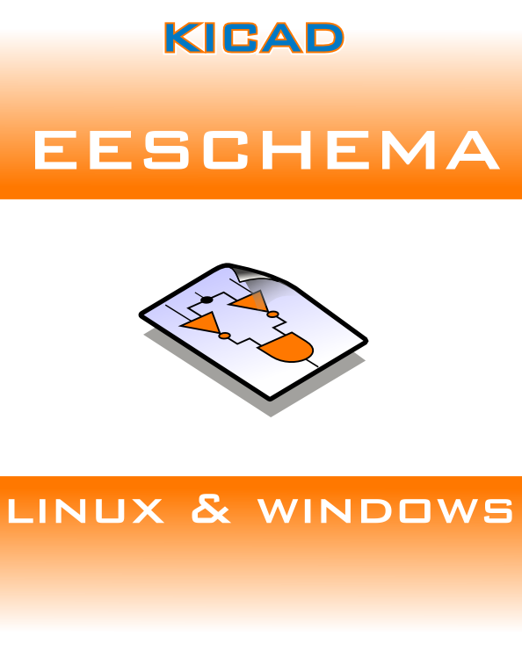

Auteur: Jean Pierre Charras
Version programme: Février 2011

